目录
1 任务 1
2 工程图 1

任务
工程图内的草图，是把建模草图的参数化，引入到工程图里。这样工程图里的几何绘制，就可以使用尺寸和几何约束、变量等参数化手段。同时，工程图草图，支持直接与关联工程图视图的投影边线，产生尺寸或几何约束，实现对投影视图的补充，如给视图绘制虚拟部件。甚至，可以直接在工程图里，绘制没有3D对象的自定义视图。
本课程的任务是，学习工程图草图，在工程图里绘制虚拟部件的具体应用。
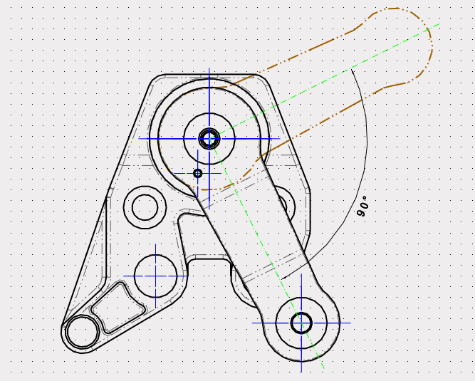
插图 1-1

工程图

打开文件Detail_Mech_Assemblies.Z3
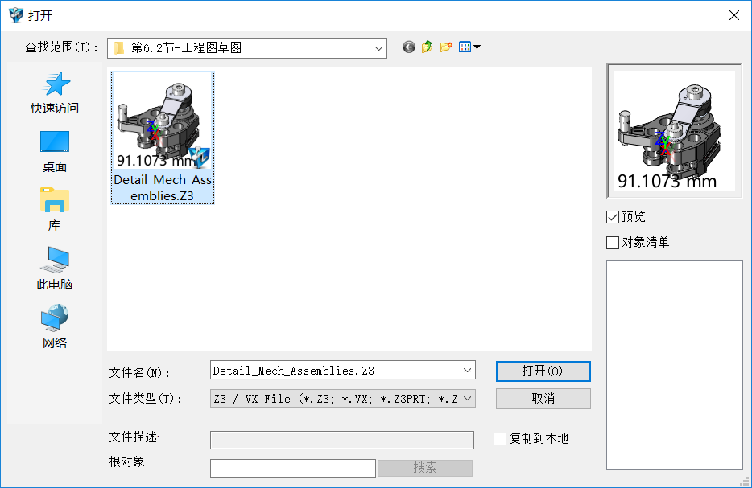
插图 2-1

打开装配00 Rear Brake Assembly
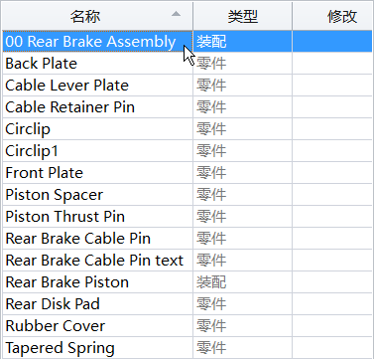
插图 2-2

使用A3_H国标机械工程图模板
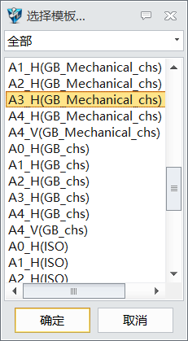
插图 2-3

关闭消隐线，视图比例为2:1。
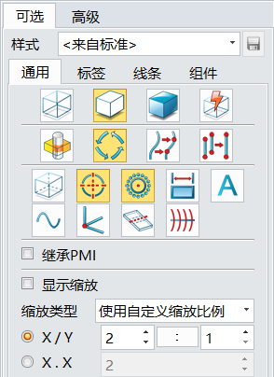
插图 2-4

放置顶视图
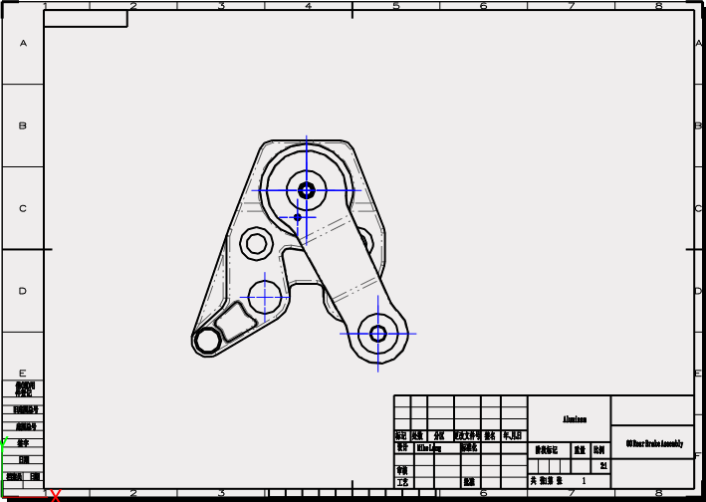
插图 2-5

进入工程图草图
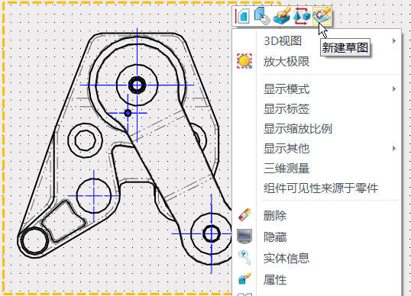
插图 2-6

使用参考，提取零件Cable Lever Plate的轮廓。
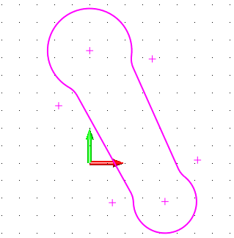
插图 2-7

对草图对象解除参考
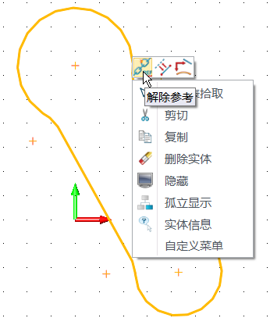
插图 2-8

对解除参考后的对象绕下图圆心，旋转90°，退出草图。
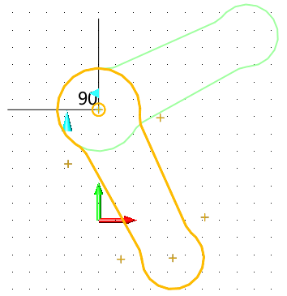
插图 2-9

在工程图视图节点下，工程图草图会呈现单独的草图节点。
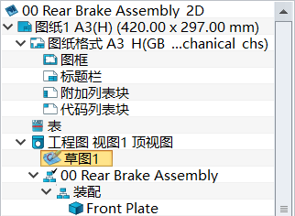
插图 2-10

拾取草图1，进入属性，修改草图的线型和颜色。
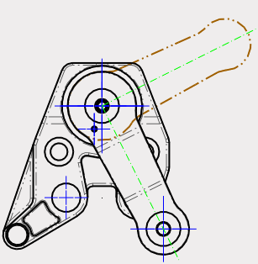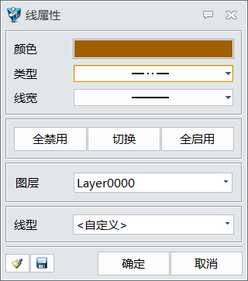
插图 2-11

绘制直线，起始点在上面的圆心处。
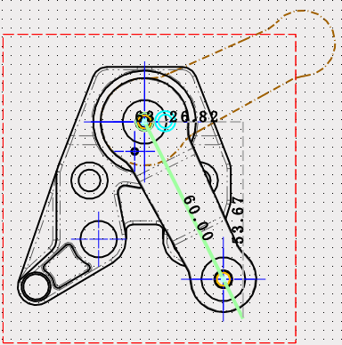
插图 2-12
直线长度为120mm，目的是为了延长直线。
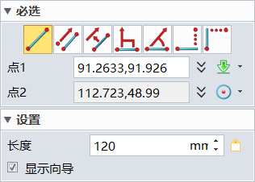
插图 2-13

用上步方法，绘制另外一条直线。
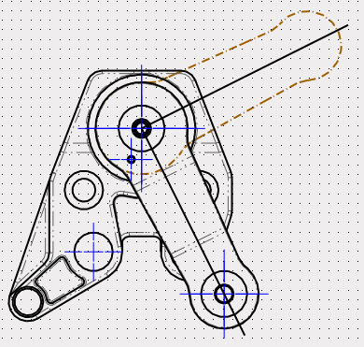
插图 2-14

对前面两条直线进行颜色和线型设置
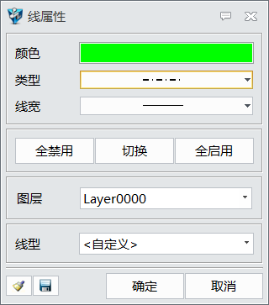
插图 2-15
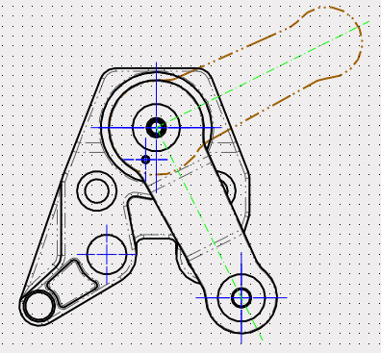
插图 2-16

标注角度90°，示意零件Cable Lever Plate的工作旋转角度为90°。
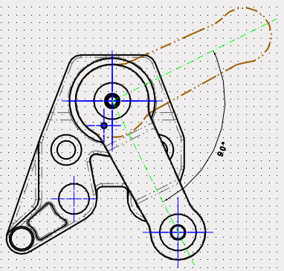
插图 2-17

